Новый год – самый любимый праздник. Его с нетерпением ждут не только дети, но и взрослые. В канун Нового года уже традиционно в нашем ДОУ проходил конкурс новогодних поделок «Мастерская Деда Мороза». От нашей группы «Земляничка» были представлены разнообразные семейные творческие работы.

Хочу поделиться с Вами нашими замечательными поделками на новогоднюю тематику.

Символ года – петушок

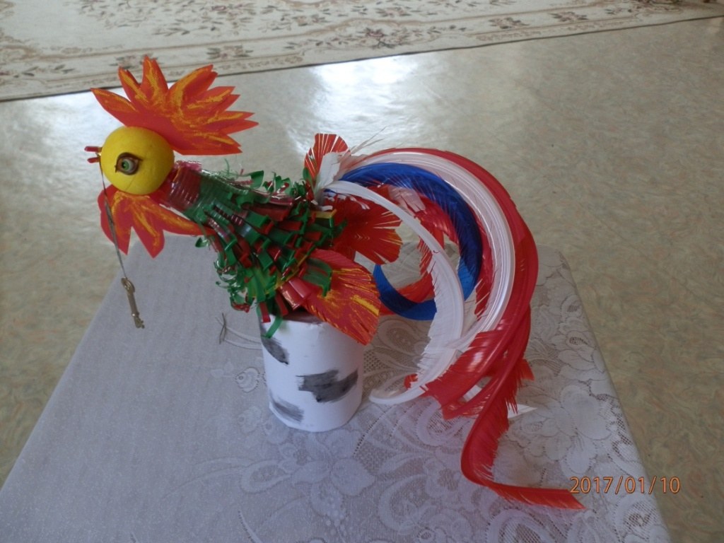

Семья Виталины Л.

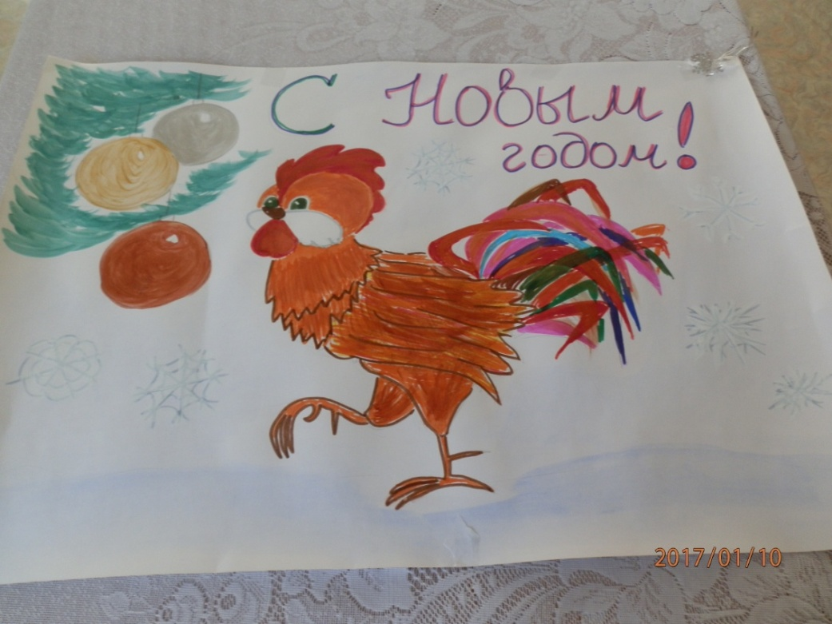

Семья Димы В.

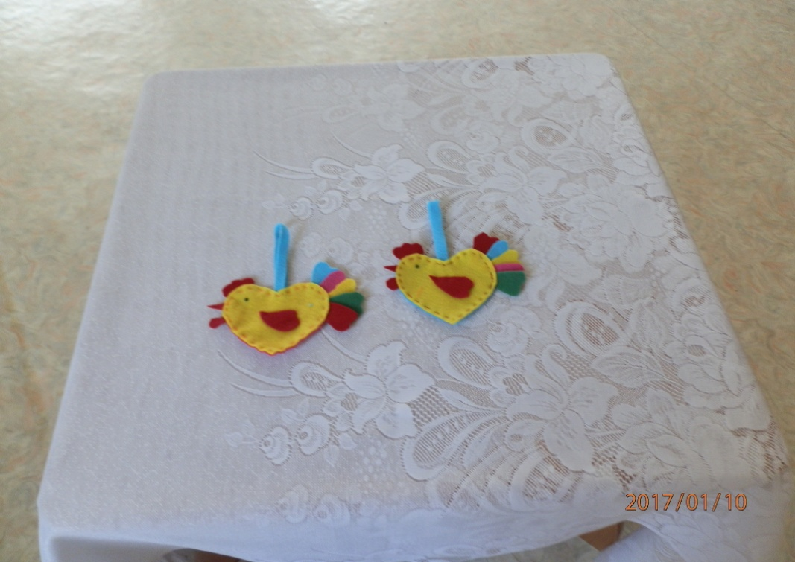

Семья Димы В.

Елочки – красавицы

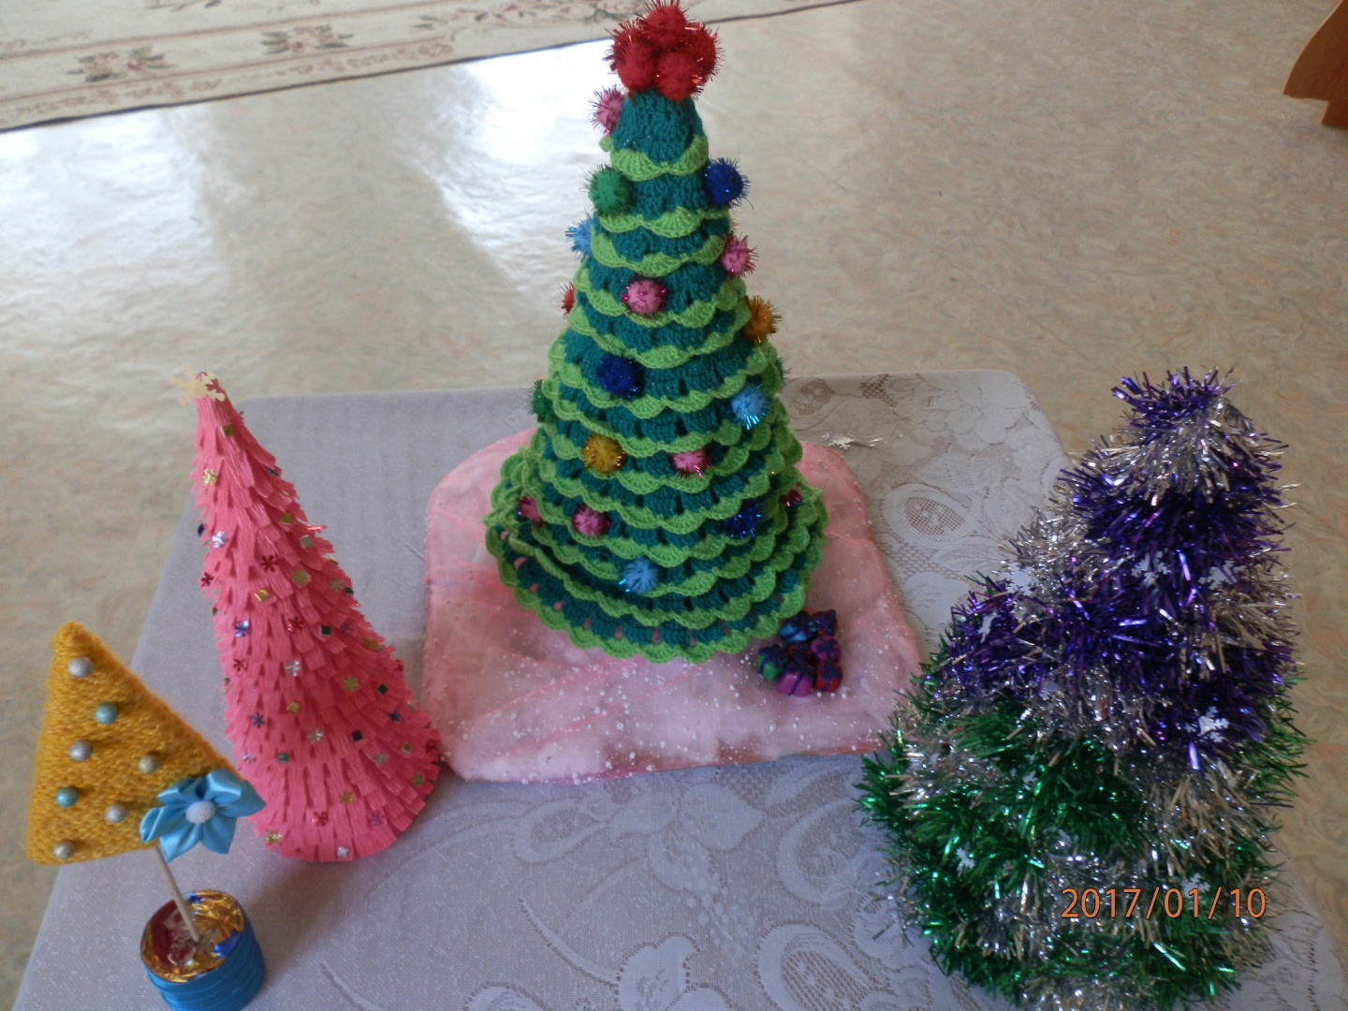

Семьи: Алеши Д, Егора З, Вики С, Матвея З.

Очаровательная Снегурочка

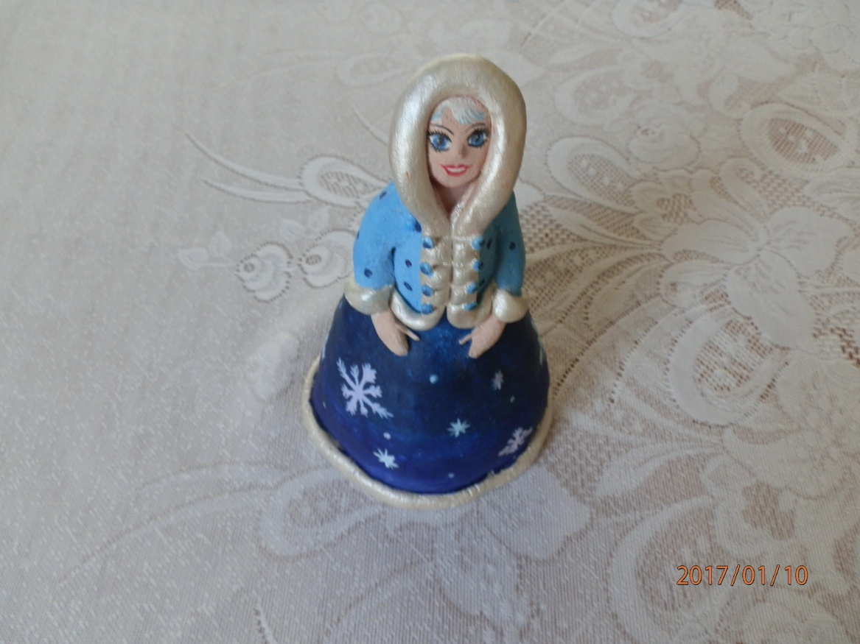

Семья Анжелики С.

Милашка – ежик

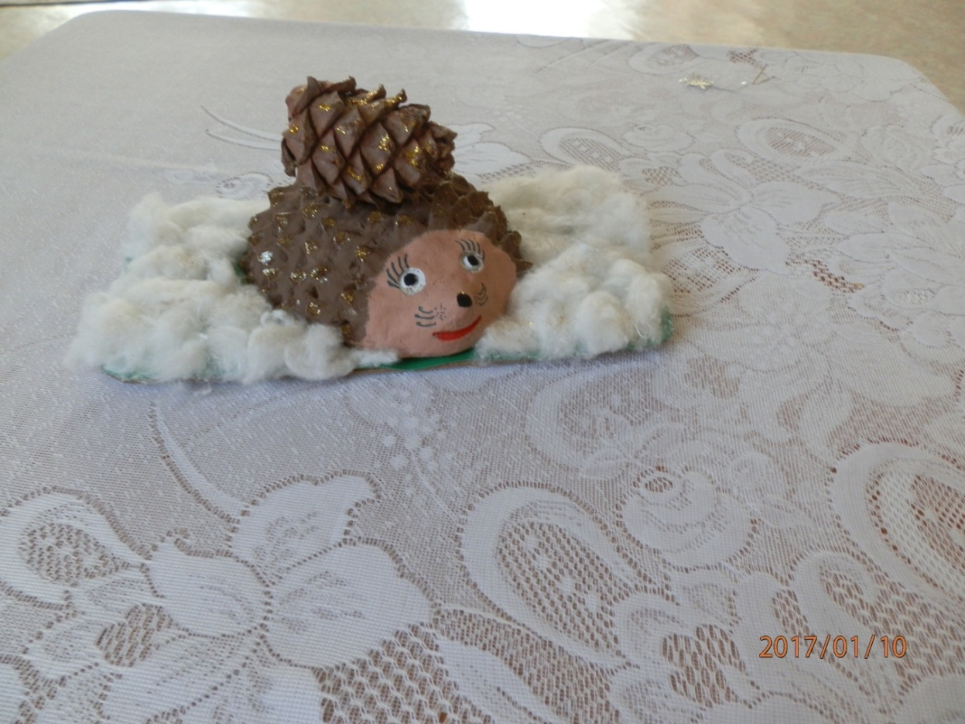

Семья Димы Ч.

Озорные снеговички

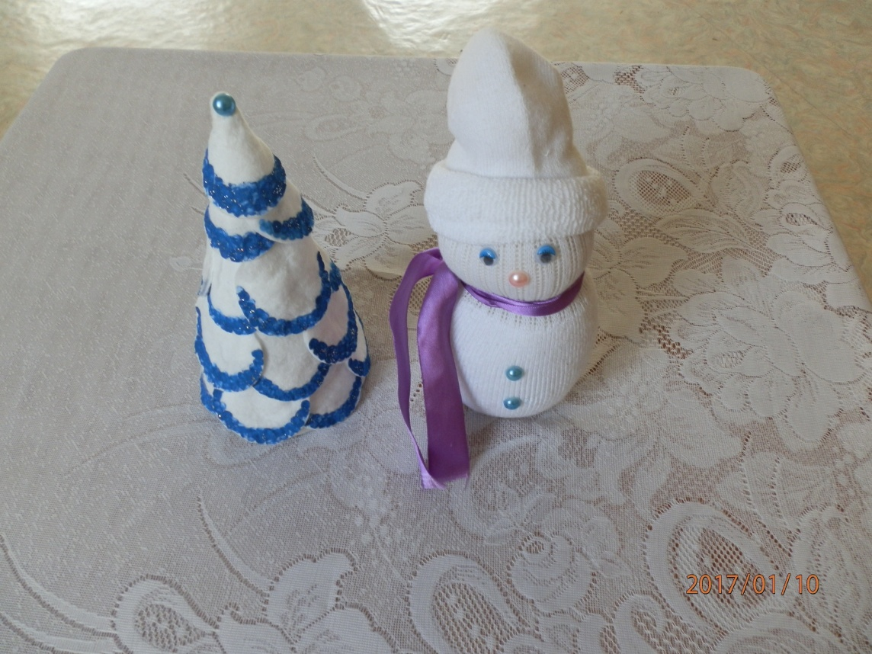

Семья Маши К

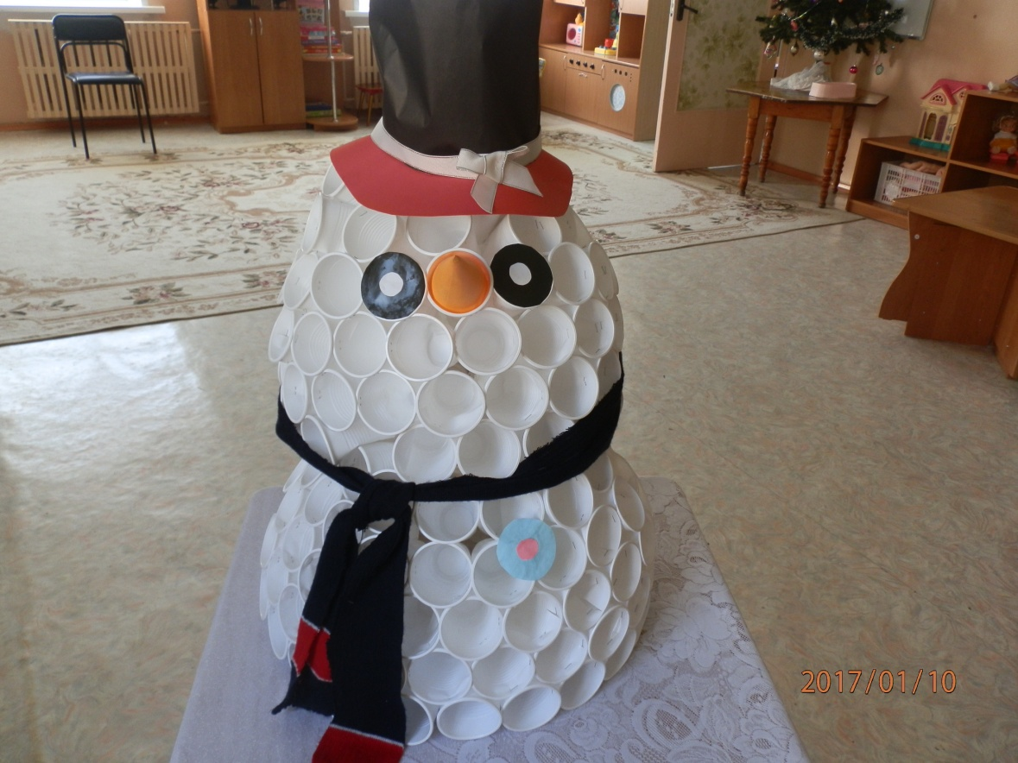

Семья Максима М

Красавицы – снежинки

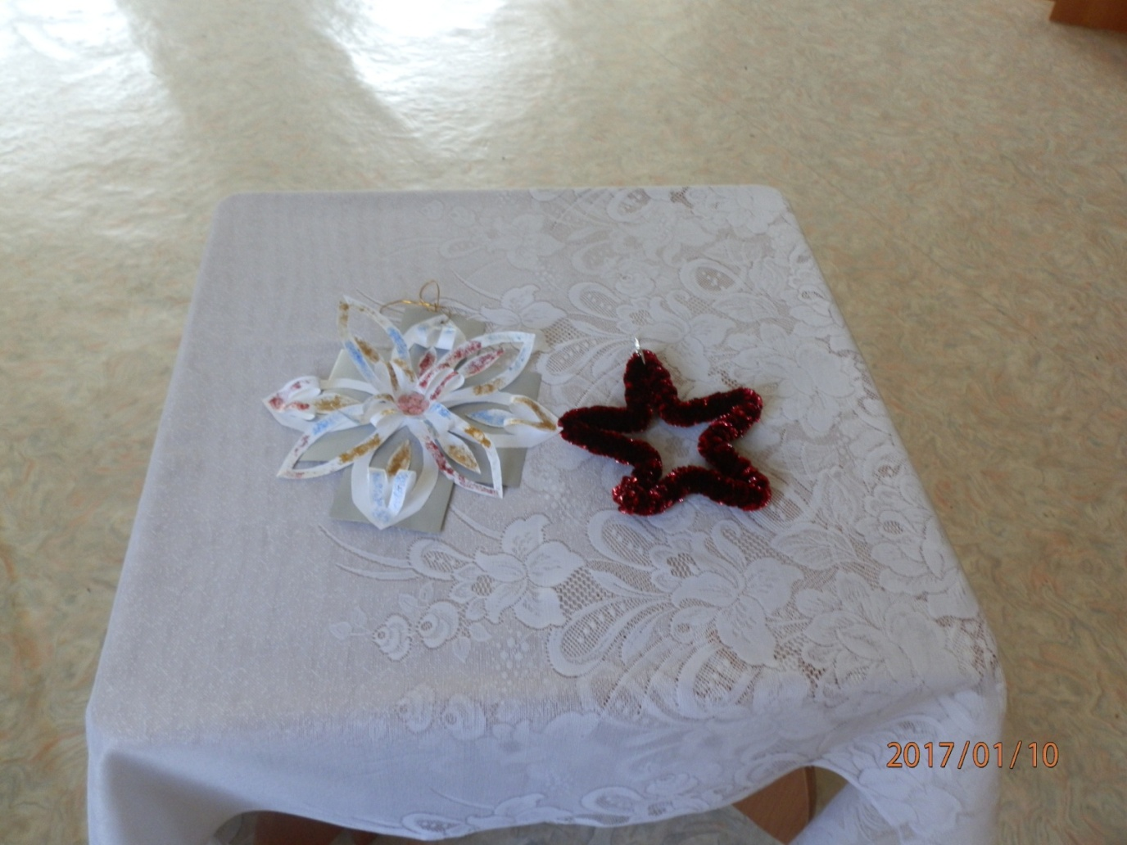

Семья Полины Р.

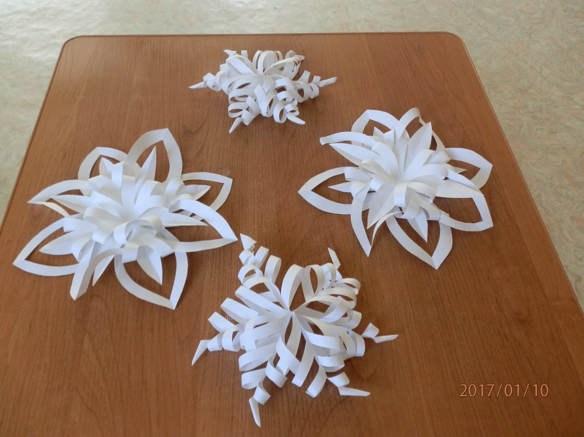

Семья Аруузат К

Сказочный домик

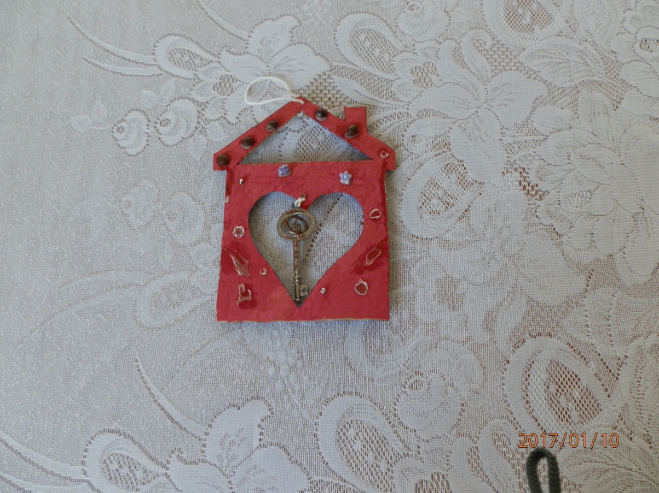

Семья Саши П.

Лесные полянки

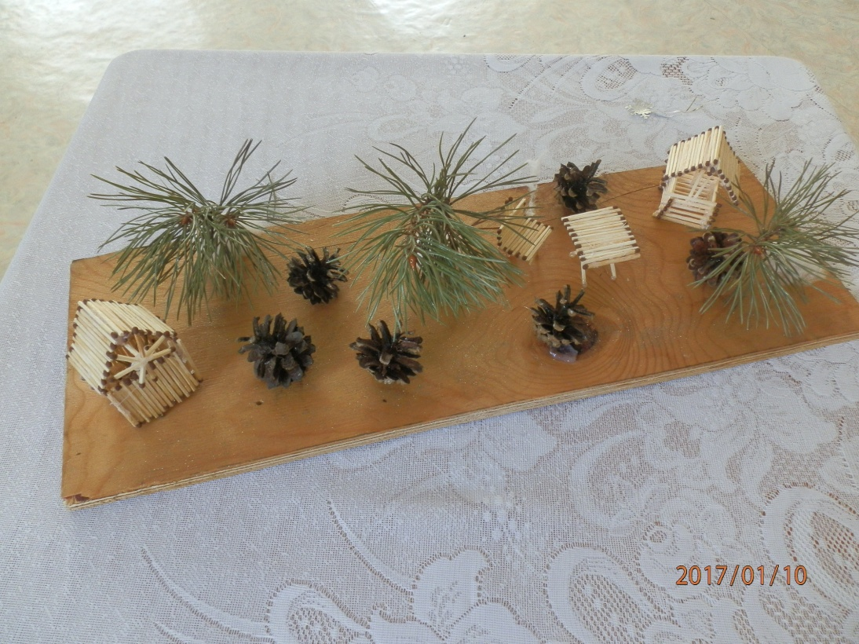

Семья Никиты Г

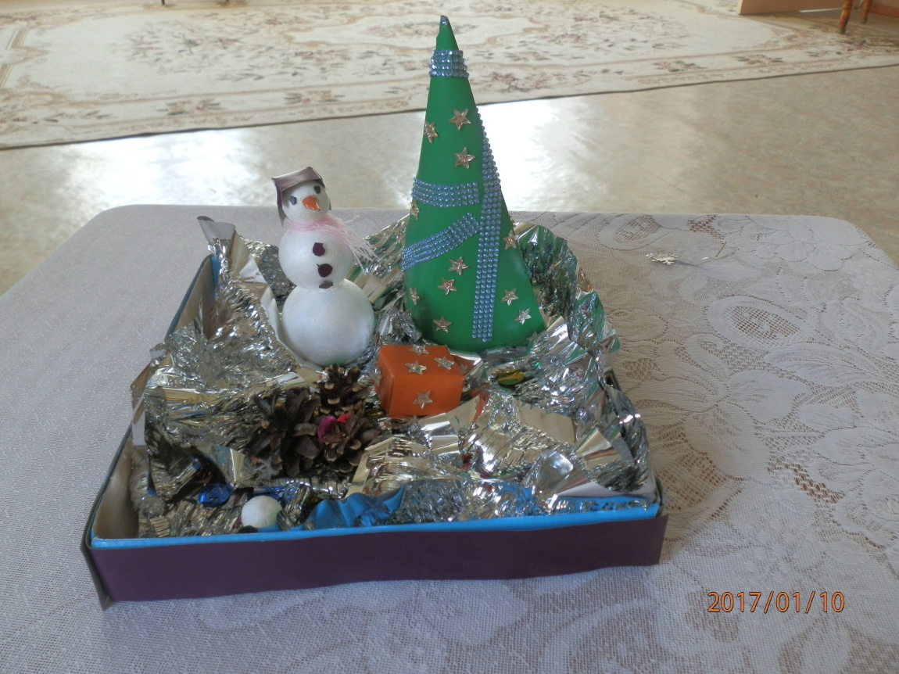

Семья Вари Б.

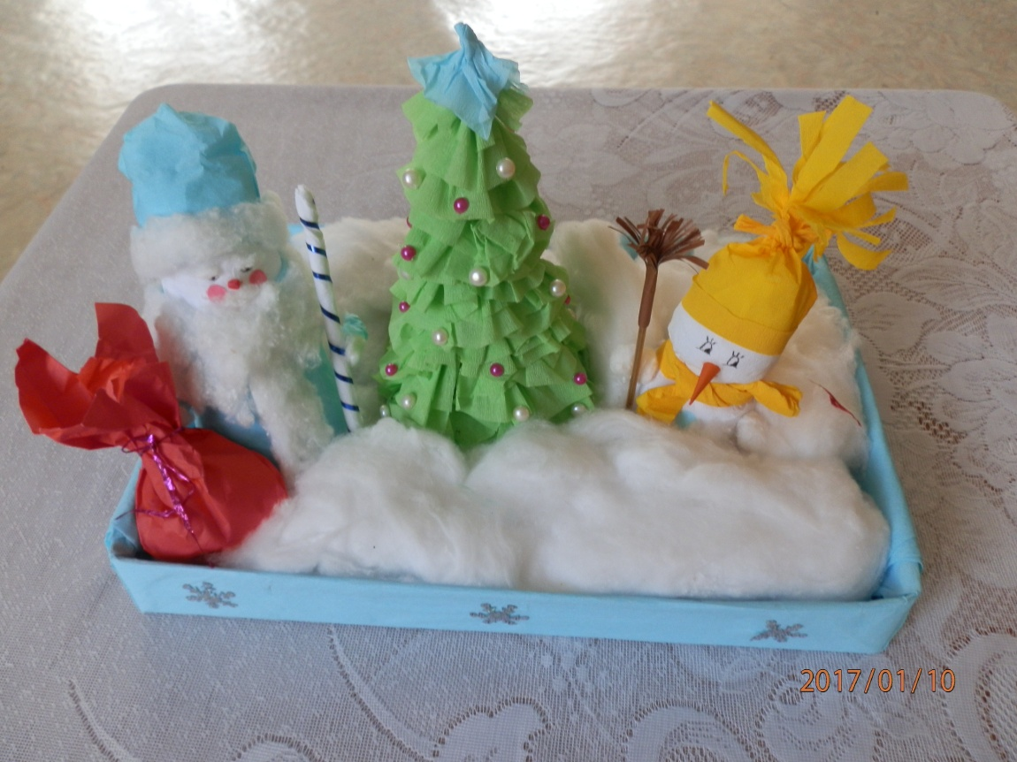

Семья Кирилла Н.

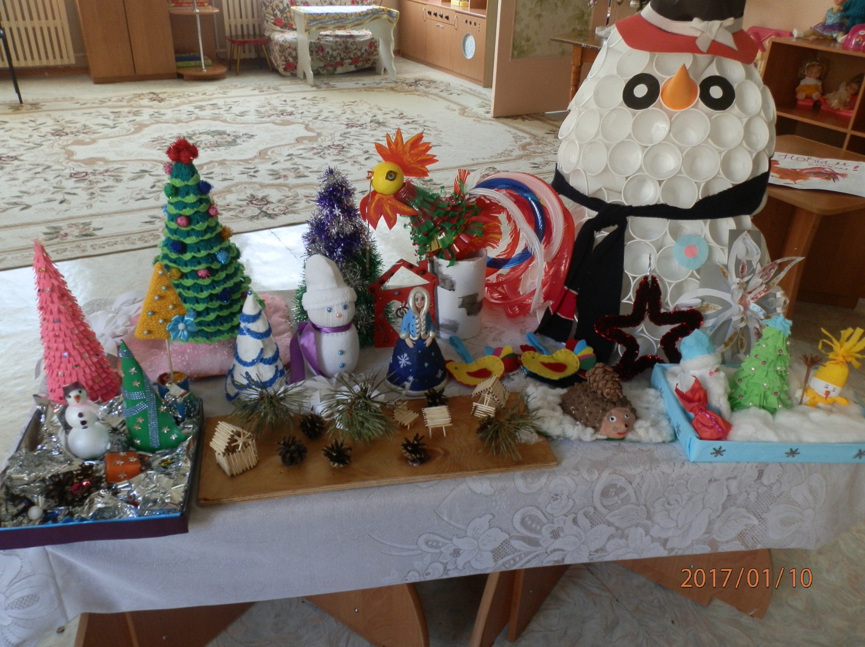

Спасибо всем, кто принял участие!

воспитатель средней группы «Земляничка» Севкова И.М.

Январь 2017 г.